PROGRAM

10:00 ZAHÁJENÍ
10:00 Skupina Banda Libre
10:30 1. SLAVNOSTNÍ PROMOCE – Ralf, Brytney Terre de Cassel,
Henriette Jasta Czech, Sára, Dino
10.45 Patron - Dr. Ing. Jaromír Drábek – ministr práce a sociálních věcí
11:00 Patronka - čestná členka Helppes Marta Kubišová - zpěvačka
11:15 Patron – čestný člen Helppes Pavel Vrba – textař, básník
11:20 Patron – čestný člen Helppes Martin France – zpěvák
11:40 1. ukázka dovedností psů - výcviku Helppes
11:50 Patronka – čestná členka Helppes Diana Kobzanová
12:05 Patron – čestný člen Helppes Miro Žbirka - zpěvák
12:25 Host Helppes – paní Olga Klingerová
12:35 2. SLAVNOSTNÍ PROMOCE – Mendy z Kulíkova, Pegy,
Jaspis Hrdlička, Falco, Dita, Dyna, Labi
12:50 Patron - JUDr. Petr Šimerka – náměstek ministra práce a sociálních věcí
13:00 Patroni – čestný člen Helppes Karel Kahovec se skupinou
George & Beatovens – 1. vstup
13:25 Patronka - Mgr. Lucie Vávrová PhDr., zástupkyně starosty MČ Praha 5
13:35 Patroni – čestný člen Helppes Karel Kahovec se skupinou
George & Beatovens – 2. vstup
14:00 Patronka – Barbara Nesvadbová – spisovatelka,novinářka,šéfredaktorka
14:10 2. ukázka dovedností psů - výcviku Helppes
14:20 Patronka – Lucie Vondráčková - zpěvačka
14:35 Patron – čestný člen Helppes Jan Potměšil – herec a zástupci divadel,
zapojených v projektu Divadla pro Helppes
14:50 Cheerleaders
15:00 Patronka – čestná členka Helppes – Anna K. – zpěvačka
15:25 Patronka – Ing. Marie Kousalíková – náměstkyně primátora hl. m. Prahy
15:30 Olga Lounová – zpěvačka

Velmi děkujeme moderátorům Super dne 2010:
♥ Petře Krajčinovič, Lenny Trčkové a Janu Antonínu Duchoslavovi ♥

Děkujeme všem hostům a účinkujícím, kteří se ujali patronátu, za jejich nezištnou pomoc našemu projektu, jehož prostřednictvím se snažíme osobám se zdravotním postižením přispět ke zvýšení kvality jejich života a získání více soběstačnosti, sebeobsluhy, sebevědomí a také radosti do nelehkého života.

Velké poděkování patří reklamní agentuře Fabrika – jmenovitě zejména jejímu řediteli Miro Lukáčovi, „dobré víle“ a také místopředsedkyni Helppes, Adélce Krausové a celému týmu Fabriky, kteří se na přípravě Super dne 2010 významně podílí a velice si vážíme jejich dlouhodobé podpory a nezištné pomoci.

V průběhu této akce můžete přispět na výchovu, přípravu a výcvik asistenčních, balančních a signálních, státem nedotovaných psů – projekt „Pomoc přichází na čtyřech tlapkách“, zakoupením reklamních předmětů Helppes a krásných triček s originálními a tématickými potisky či dobrovolným příspěvkem do zapečetěných pokladniček, umístěných v areálu.
V průběhu celé akce můžete také podpořit jednoho z našich klientů, nevidomého Petra Mejsnara z Bořkova u Semil, zakoupením originálních proutěných výrobků z jeho dílny.
Děti se mohou pobavit také při kreslení obrázků s tématem pejsků.
Samozřejmostí je možnost skvělého občerstvení ☺, které pro Vás zajistila firma Jollycok pana Zábranského.

Projekt „Pomoc přichází na čtyřech tlapkách“ můžete podpořit také zasláním dárcovské sms ve tvaru DMS HELPPES, můžete přispívat i každý měsíc po celý rok, pokud zašlete sms ve tvaru DMS ROK HELPPES.
DMS zasílejte na číslo 87777 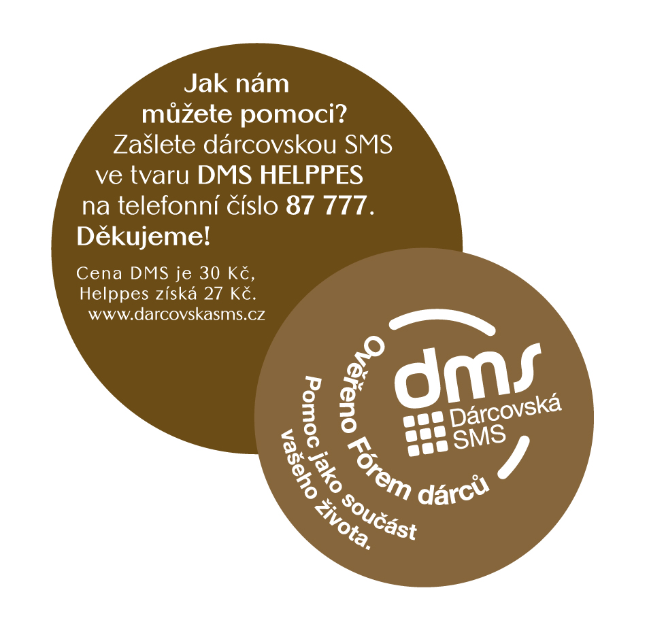
Projekt DMS je provozován Fórem dárců, cena DMS 30,-Kč, Helppes pro své klienty získává 27,-Kč. DĚKUJEME ♥

Naše velké poděkování patří všem našim dárcům, sponzorům, spolupracovníkům, dobrovolníkům, aktivním čestným členům, vychovatelům budoucích čtyřnohých pomocníků, přátelům
a fandům – BEZ VÁS BY TENTO PROJEKT NEMOHL EXISTOVAT – DĚKUJEME ♥ ☺

HELPPES JE ČLENEM TĚCHTO ORGANIZACÍ


Pro veřejnost pořádáme:
kurzy společenské výchovy psů a kurzy Obedience (sportovní poslušnost) – výcvikem Vašeho pejska u nás přispíváte handicapovaným lidem k možnosti získání jejich čtyřnohého pomocníka - výtěžek z těchto kurzů je určen na přípravu a výcvik asistenčních, státem nedotovaných psů – projekt „Pomoc přichází na čtyřech tlapkách“.

Více o aktivitách a projektech Helppes na www.helppes.cz

